數位發展部
112年政府機關資訊職能教育訓練
第2期課程訓練計畫
- 參訓須知
- 開課資訊：政府機關資訊職能教育訓練平臺(https://training.nat.gov.tw/)>>開班總覽。
- 網站開放報名日期：112年7月13日上午10時起至各班別報名截止，並於各班結束報名後4個工作天內通知審核結果。
- 由各機關聯絡人於報名期限截止前，統一協助機關參訓人員報名，不接受現場報名。
- 每人每期至多報名2門學習課程為原則，相同課程2年內不接受同一人重覆報名並請就近上課。
- 參訓同仁如因故請假或遲到，須事先以電子郵件(elearn@moda.gov.tw)通知，若無故缺席視為曠課，且曠課、未請假或臨時退訓(開課前三天)，將影響後續參訓資格。
- 參訓同仁需完成本門課程學習時數達8成(含)以上，且通過課堂考試，始可取得學習時數及證書，證書將以電子郵件核發，僅供完訓證明。
- 課程結束前，請參訓同仁填妥課程服務問卷調查表，以做為本部未來規劃課程的參考。
- 為因應新冠肺炎及流行性感冒防疫，實體課程錄取學員上課當日有發燒或呼吸道症狀，請以電子郵件(elearn@moda.gov.tw)或撥客服電話0800-622-688(09:00-18:00)通知請假。
- 參訓同仁上課期間請依課表上、下課，簽到（退）方式如下：
- 上課時間:上午9:00~12:00，下午1:30~4:30
- 訓練課程為全日制，同仁分別於上午上課簽到、簽退及下午上課簽到、簽退各1次，合計4次。
- 實體課程提供便當與茶水。
- 遠距視訊課程注意事項：
- 需自備上課設施，包含電腦、麥克風及視訊鏡頭；若電腦沒有視訊鏡頭者，開放同時使用電腦與手機登入。
- 請使用中文全名登入遠距視訊課程教室，非屬本部核可之參訓同仁將不予以登入。
- 參訓同仁需全程開啟視訊鏡頭。
- 「系統網路管理監控與故障排除」課程，請同仁先至「e等公務員 學習平臺」先修「網路系統運作原理與基礎管理技巧」3小時線上課程，並請機關聯絡人將先修證明(閱讀時數及測驗成績)來信至客服信箱，才可以報名。。
- 「高績效人才發展策略與管理(TTQS)」課程，參訓對象需為主管同仁，請於報名時於備註欄註明目前職稱，以利審核。
- 「Linux初階實戰班」課程，參訓對象須限制執行業務需與Linux環境相關同仁。
- 「辦理資訊採購委外服務作業管理班」課程，參訓對象須限制曾辦理資訊採購或未來將辦理資訊業務之同仁，請於備註內敘述近期內辦理之採購案名稱，以利審核。
- 職能學習指引
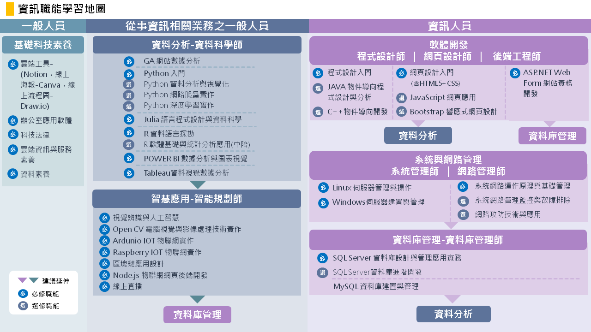
112年第2期實體課程開課項目
課程類別 | 資訊人員核心職能 | 基礎科技素養 | 資料分析 | 智慧應用 | 軟體開發 | 系統與網路管理 | 資料庫管理
課程名稱 | (1120201)  高績效人才發展策略與管理(TTQS)  (1120216)  (1120226)  辦理資訊採購委外服務作業管理班 | (1120214)  (1120233) (1120235)  雲端工具-(Notion，線上海報-Canva，線上流程圖-Draw.io) | (1120215) (1120230)  GA 網站數據分析  (1120202) (1120206) (1120209) (1120211)  Python 入門  (1120219) (1120222)  Python 資料分析與視覺化(1120217)  R語言資料探勘 (1120203) (1120234)  POWER BI 數據分析與圖表視覺  (1120218) (1120229)  Tableau資料視覺數據分析  (1120221) (1120228)  搜尋引擎最佳化SEO | (1120212)  視覺辨識與人工智慧  (1120224)  Raspberry IOT物聯網實作 | (1120225)  程式設計入門  (1120205)  網頁設計入門  (含HTML5+CSS)  (1120208)  JAVA物件導向程式設計與分析 | (1120213)  (1120220)  (1120227)  (1120232)  系統網路管理監控與故障排除  (1120204)  (1120210)  網路攻防技術與應用  (1120207)  (1120223)  Linux初階實戰班 | (1120231)  SQL Server 資料庫設計與管理應用實務
註：括號內數字為課程編號

- 開課地點、日期、截止報名日期
112年第2期課程總覽表
編號 | 課程名稱 | 時數 | 地區 | 地點 | 講師 | 開課日期 |  |  |  | 截止報名日期 | 受訓對象 | 備註
1120201 | 高績效人才發展策略與管理(TTQS) | 7 | 北區 | 巨匠電腦台北認證中心 | 陳俊魁 | 8/1 |  |  |  | 7/24 | 主管同仁 | 需為主管同仁，請於報名時於備註欄註明目前職稱，以利審核。
1120202 | Python 入門● | 18 | 北區 | 巨匠電腦台北認證中心 | 田振嘉 | 8/9 | 8/10 | 8/11 |  | 7/31 | 不限
1120203 | POWER BI 數據分析與圖表視覺● | 12 | 南區 | 巨匠電腦高雄認證中心 | 蘇世榮 | 8/21 | 8/22 |  |  | 8/7 | 不限
1120204 | 網路攻防技術與應用● | 18 | 南區 | 高雄恆逸教育訓練中心 | 吳榮昌 | 8/21 | 8/22 | 8/23 |  | 8/7 | 不限
1120205 | 網頁設計入門(含HTML5+CSS)● | 12 | 北區 | 巨匠電腦台北認證中心 | 麥睿恩 | 8/22 | 8/23 |  |  | 8/9 | 不限
1120206 | Python 入門 | 18 | 南區 | 巨匠電腦高雄認證中心 | 傅嘉賢 | 8/29 | 8/30 | 8/31 |  | 8/16 | 不限
1120207 | Linux初階實戰班 | 28 | 北區 | 巨匠電腦板橋認證中心 | 蔡德明(鳥哥) | 8/29 | 8/30 | 9/5 | 9/6 | 8/16 | 執行業務需與Linux環境相關同仁 | 須限制執行業務需與Linux環境相關同仁參訓。
1120208 | JAVA物件導向程式設計與分析 | 18 | 全區 | 遠距視訊課程 | 殷志忠 | 9/6 | 9/7 | 9/8 |  | 8/23 | 不限
1120209 | Python 入門 | 18 | 北區 | 巨匠電腦台北認證中心 | 田振嘉 | 9/12 | 9/13 | 9/14 |  | 8/30 | 不限
1120210 | 網路攻防技術與應用 | 18 | 北區 | 台北恆逸教育訓練中心 | 吳榮昌 | 9/13 | 9/14 | 9/15 |  | 8/30 | 不限
1120211 | Python 入門● | 18 | 南區 | 巨匠電腦高雄認證中心 | 傅嘉賢 | 9/20 | 9/21 | 9/22 |  | 9/6 | 不限
1120212 | 視覺辨識與人工智慧● | 18 | 北區 | 巨匠電腦台北認證中心 | 田振嘉 | 9/26 | 9/27 | 9/28 |  | 9/12 | 不限
1120213 | 系統網路管理監控與故障排除 | 18 | 北區 | 台北恆逸教育訓練中心 | 林國龍 | 9/26 | 9/27 | 9/28 |  | 9/12 | 不限 | 請同仁先至「e等公務員學習平臺」先修「網路系統運作原理與基礎管理技巧」3小時線上課程，並請機關聯絡人將先修證明(閱讀時數及測驗成績)來信至客服信箱方可報名。
1120214 | 雲端工具 | 12 | 南區 | 巨匠電腦高雄認證中心 | 蘇世榮 | 9/27 | 9/28 |  |  | 9/13 | 不限
1120215 | GA 網站數據分析 | 18 | 北區 | 巨匠電腦台北認證中心 | 連啓佑 | 10/2 | 10/3 | 10/4 |  | 9/18 | 不限
1120216 | 辦理資訊採購委外服務作業管理班 | 12 | 北區 | 巨匠電腦板橋認證中心 | 洪國興  張俊鴻  陳泉錫 | 10/2 | 10/3 |  |  | 9/18 | 辦理資訊採購之業務同仁 | 須限制辦理資訊採購之業務同仁，並請於備註內敘述近期內辦理之採購案名稱。
1120217 | R語言資料探勘 | 18 | 全區 | 遠距視訊課程 | 李明昌 | 10/4 | 10/5 | 10/6 |  | 9/20 | 不限
1120218 | Tableau資料視覺數據分析 | 12 | 北區 | 巨匠電腦台北認證中心 | 蘇世榮 | 10/5 | 10/6 |  |  | 9/20 | 不限
1120219 | Python資料分析與視覺化● | 18 | 南區 | 巨匠電腦高雄認證中心 | 傅嘉賢 | 10/11 | 10/12 | 10/13 |  | 9/27 | 不限
1120220 | 系統網路管理監控與故障排除 | 18 | 北區 | 台北恆逸教育訓練中心 | 林國龍 | 10/11 | 10/12 | 10/13 |  | 9/27 | 不限 | 請同仁先至「e等公務員 學習平臺」先修「網路系統運作原理與基礎管理技巧」3小時線上課程，並請機關聯絡人將先修證明(閱讀時數及測驗成績)來信至客服信箱，才可以報名。
1120221 | 搜尋引擎最佳化SEO | 18 | 全區 | 遠距視訊課程 | 連啓佑 | 10/16 | 10/17 | 10/18 |  | 10/2 | 不限
1120222 | Python資料分析與視覺化 | 18 | 北區 | 巨匠電腦台北認證中心 | 田振嘉 | 10/18 | 10/19 | 10/20 |  | 10/4 | 不限
1120223 | Linux初階實戰班● | 28 | 南區 | 高雄恆逸教育訓練中心 | 蔡德明(鳥哥) | 10/18 | 10/20 | 10/25 | 10/27 | 10/4 | 執行業務需與Linux環境相關同仁 | 須限制執行業務需與Linux環境相關同仁參訓。
1120224 | Raspberry IOT物聯網實作● | 18 | 北區 | 巨匠電腦台北認證中心 | 徐國堂 | 10/23 | 10/24 | 10/25 |  | 10/11 | 不限
1120225 | 程式設計入門● | 12 | 北區 | 巨匠電腦台北認證中心 | 傅嘉賢 | 10/26 | 10/27 |  |  | 10/12 | 不限
1120226 | 辦理資訊採購委外服務作業管理班 | 12 | 北區 | 巨匠電腦台北認證中心 | 洪國興  張俊鴻  陳泉錫 | 11/1 | 11/2 |  |  | 10/18 | 辦理資訊採購之業務同仁 | 須限制辦理資訊採購之業務同仁，並請於備註內敘述近期內辦理之採購案名稱。
1120227 | 系統網路管理監控與故障排除● | 18 | 中區 | 台中恆逸教育訓練中心 | 林國龍 | 11/1 | 11/2 | 11/3 |  | 10/18 | 不限 | 請同仁先至「e等公務員 學習平臺」先修「網路系統運作原理與基礎管理技巧」3小時線上課程，並請機關聯絡人將先修證明(閱讀時數及測驗成績)來信至客服信箱，才可以報名。
1120228 | 搜尋引擎最佳化SEO | 18 | 北區 | 巨匠電腦台北認證中心 | 連啓佑 | 11/6 | 11/7 | 11/8 |  | 10/23 | 不限
1120229 | Tableau資料視覺數據分析● | 12 | 南區 | 巨匠電腦高雄認證中心 | 蘇世榮 | 11/7 | 11/8 |  |  | 10/24 | 不限
1120230 | GA 網站數據分析 | 18 | 全區 | 遠距視訊課程 | 連啓佑 | 11/13 | 11/14 | 11/15 |  | 10/31 | 不限
1120231 | SQL Server資料庫設計與管理應用實務● | 18 | 北區 | 台北恆逸教育訓練中心 | 李政輝 | 11/15 | 11/16 | 11/17 |  | 11/1 | 不限
1120232 | 系統網路管理監控與故障排除 | 18 | 南區 | 高雄恆逸教育訓練中心 | 林國龍 | 11/15 | 11/16 | 11/17 |  | 11/1 | 不限 | 請同仁先至「e等公務員 學習平臺」先修「網路系統運作原理與基礎管理技巧」3小時線上課程，並請機關聯絡人將先修證明(閱讀時數及測驗成績)來信至客服信箱，才可以報名。
1120233 | 雲端工具● | 12 | 中區 | 台中恆逸教育訓練中心 | 蘇世榮 | 11/20 | 11/21 |  |  | 11/6 | 不限
1120234 | POWER BI 數據分析與圖表視覺 | 12 | 北區 | 巨匠電腦台北認證中心 | 蘇世榮 | 11/30 | 12/1 |  |  | 11/16 | 不限
1120235 | 雲端工具 | 12 | 北區 | 巨匠電腦台北認證中心 | 蘇世榮 | 12/6 | 12/7 |  |  | 11/22 | 不限
註1：課程名稱標註●者可跨區報名，未標註● 者不可跨區報名，離島區域計入北區報名。
開課地區 | 上課地點資訊
北部 | 上課地點 | 巨匠電腦東區認證中心
北部 | 地址 | 台北市大安區忠孝東路四段169號4F之1
北部 | 電話 | (02)2773-5243 | 傳真 | (02)2773-5206
北部 | 上課地點 | 巨匠電腦板橋認證中心
北部 | 地址 | 新北市板橋區中山路一段10號5樓
北部 | 電話 | (02)2964-0123 | 傳真 | (02)2955-9003
北部 | 上課地點 | 台北恆逸教育訓練中心
北部 | 地址 | 台北市復興北路99號 14樓
北部 | 電話 | (02)2514-9191 | 傳真 | (02)2514-9191
中區 | 上課地點 | 台中恆逸教育訓練中心
中區 | 地址 | 台中市西區臺灣大道二段309號2樓
中區 | 電話 | (04)2329-7722 | 傳真 | (04)2310-2000
南部 | 上課地點 | 巨匠電腦高雄認證中心
南部 | 地址 | 高雄市新興區中山一路242號
南部 | 電話 | (07)237-1933 | 傳真 | (07)235-9477
南部 | 上課地點 | 高雄恆逸教育訓練中心
南部 | 地址 | 高雄市前鎮區中山二路2號25樓
南部 | 電話 | (07)536-1199 | 傳真 | (07)536-6161

